«Здравствуй, Мир!» стр.93
Занятие 32 «Лето»
Программное содержание:
- Познакомить детей с характерными признаками лета;
- Развивать мелкую моторику и координацию движений рук;
- Формировать умение выделять свойства предметов, ориентируясь на цвет и форму.

Материалы к занятию:
Демонстрационный: картина с изображением летней природы, карточки с изображениями воробья, земляники, ромашки и василька;
Ход занятия
Занятие лучше проводить в жаркую погоду, чтобы дети могли соотнести всё, о чем будет говориться в занятии, с ЛЕТОМ.
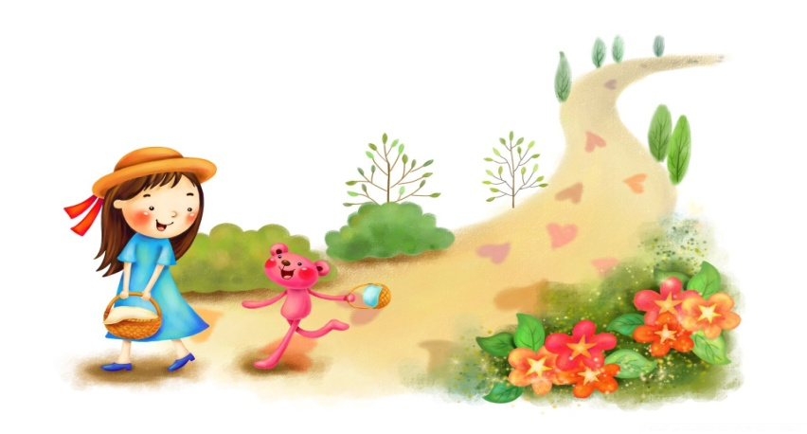
- Закройте глазки. Представьте себе: светит солнышко. На березе сидит птичка и поет: «Чик-чирик! Чик-чирик!» Узнали птичку? Кто же это? (Воробей)
- Все деревья в зеленых листочках, распустились красивые цветы, солнышко светит. Жарко. Это к нам спешит лето. Давайте повторим вместе «Лето!»
-Посмотрите на картину. Что на ней нарисовано? Лесная полянка, светит солнышко, вокруг деревья. Какого цвета у них листочки? (Зеленого)
- Птички примостились на ветвях. Мама с детками пришла в лес. Что у мамы в руках? (Корзинка)
- Что делает мама? (собирает в корзинку ягоды)
- А вы знаете, как называются эти ягоды? (это земляника)
- Земляника, какого цвета? (красного) Какая вкусная! А как пахнет! Давайте понюхаем, вот так (воспитатель втягивает носом воздух, дети повторяют за ним)
- А что делают дети? Дети собирают цветы. Какие красивые у них получаются букеты! Принесут их домой, поставят в вазу, и будет дома очень красиво!
Физкультминутка
- Вы помните, что собирали ребята? Сейчас мы с вами станем красивыми цветами.
Цветки
Наши алые цветки
Распускают лепестки
(медленно разгибать пальцы из кулачков, покачивать кистями рук вправо-влево)
Ветерок чуть дышит, лепестки колышет.
Наши алые цветки закрывают лепестки,
Головой качают, тихо засыпают
(медленно сжимать пальцы в кулачки, покачивать кулачки взад-вперед)

Как много на нашей полянке красивых цветов! Ребята, вы, молодцы!

